onderbouwing kesselring

In het morfologisch overzicht hebben we een aantal lijnen getrokken van mogelijke concepten. Van deze concepten hebben we een concept tekening gemaakt en hebben we vervolgens getoetst met de kesselring methode.
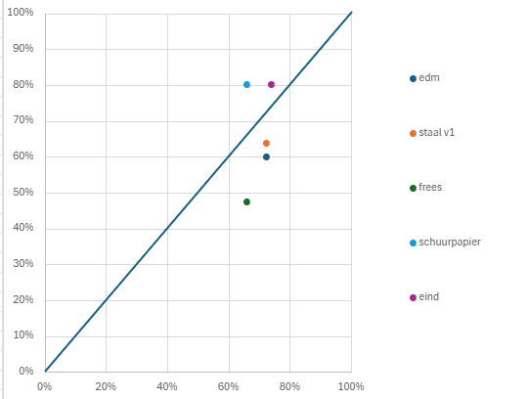
In de grafiek uit de kesselring is te zien hoe de verschillende concepten hebben gepresteerd op fabricage en gebruikers eisen. Hierin is te zien dat het concept met de frees het laagste scoort als je kijkt naar de gebruikerseisen, dit heeft er voornamelijk mee te maken met het feit dat met een frees niet alle mogelijke tandwiel ontbraamt kunnen worden. Bij de kleinste tandwielen is de radius waarin het braampje zich bevind namelijk te klein om met een frees bij te kunnen komen. Ook zal het freesje heel dun worden en kan dus gemakkelijk afbreken. De edm machine scoort op de fabricage eisen best wel goed, omdat merendeel van de machine al bestaat, echter zijn de kosten van de edm machine zo hoog dat dit ver buiten het budget van de klant valt, hierdoor is ook dit geen optie. De staalborstel v1 en het concept schuurpapier komen als een van de beteren uit de verf. Het concept met het schuurpapier heeft de hoogte score als het gaat om de gebruikerseisen en de staalborstel v1 scoort het beste op de fabricage eisen. Uiteindelijk hebben we voor een eindconcept gekozen die voornamelijk lijkt op het concept staalborstel v1 maar die toch iets hoger scoort op de gebruikerseisen en fabricage eisen.

Concept staalborstel v1

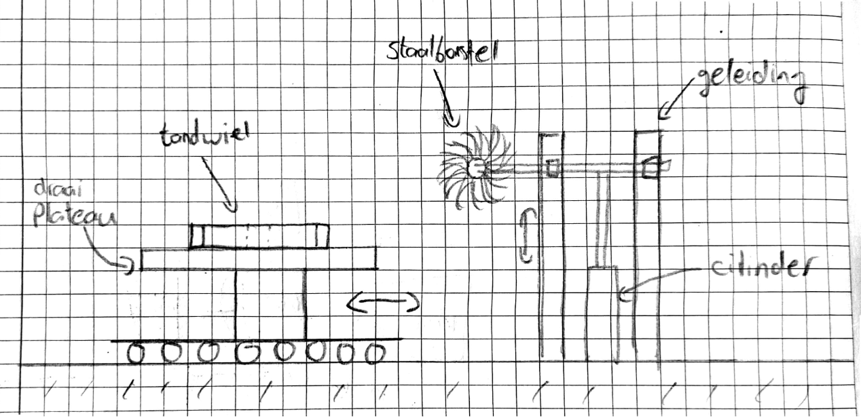
Maakt gebruik van een staalborstel om de bramen te verwijderen van het tandwiel. Het tandwiel wordt op een draaiplateau geplaats die vervolgens naar de staalborstel toe kan rijden, hiermee kan ook de diameter afstelling worden bepaald. De staalborstel zit bevestigd aan een lineaire geleding die doormiddel van een cilinder naar boven en naar beneden kan worden verplaats, hiermee kan ook de hoogte van het tandwiel worden ingesteld. Het klemmen van het tandwiel is niet duidelijk te zien op deze schets maar dit zal worden gedaan door een inwendige drieklauw.

Voordelen:
- simpel ontwerp
- staalborstel kan makkelijk worden vervangen
- geen dure onderdelen
- makkelijk schoon te maken
- neemt niet veel ruimte in beslag

nadelen:
- tandwiel klemmen met de drieklauw is lastig en misschien niet sterk genoeg
- slijtage aan de borstel moet rekening mee worden gehouden

Concept schuurpapier
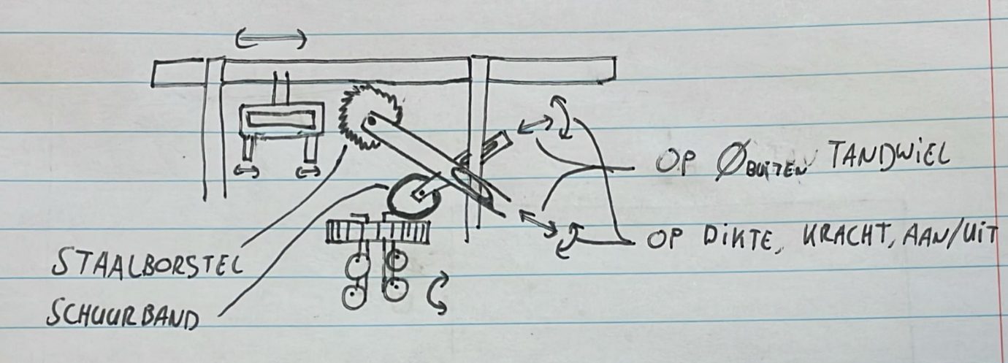
Het concept met het schuurpapier werkt bijna hetzelfde als het concept staalborstel v1, het grote verschil is dat bij dit concept een ander soort borstel wordt gebruikt, namelijk meer een soort van kunstof borstel. Dit wordt dan gebuikt incombinatie schuurpapier. Deze combinatie van gereedschappen wordt nu ook handmatig gebruikt in de fabriek. Dit concept zal dan de geautomatiseerde versie zijn. Doormiddel van scharnierpunten kan de kunstofborstel en het schuurpapier naar het tandwiel worden toegebogen.

Voordelen:
- concept is handmatig al bewezen
- budget vriendelijk

Nadelen:
- Hoogte en diameter verstelling is mogelijk maar lastig.
- Schuurpapier en kunstofborstel slijten snel.
- Lastig te produceren
- Lastig om aan te sturen

Concept edm
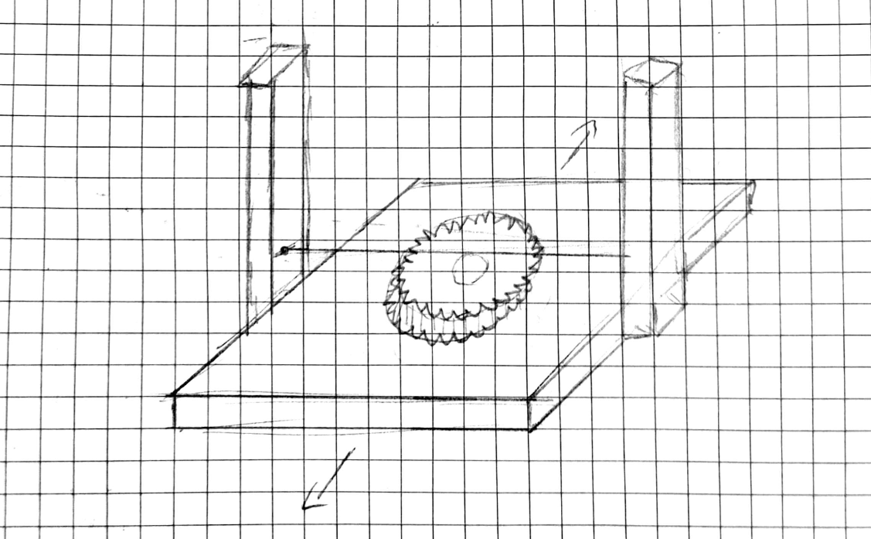
Het concept edm is gebasseerd op een draadvonk machine, het idee is dat het tandwiel op het plateau van de draadvonkmachine wordt geplaats en dat het plateau vervolgens onder een dunne draad door beweegt. Doormiddel van elektrische overslag tussen de draad en het tandwiel is het idee dat de braam als het ware weg wordt gevonkt. We hadden dit concept graag willen testen bij de Universiteit van Twente maar helaas was van de beschikbare draadvonkmachine het bed doorgebogen en konden we er dus niet mee testen. Echter mag de ruimte tussen het tandwiel en de draad maar heel klein zijn (0,02mm), de ruwheid van het tandwiel en de uitstekende bramen is veel hoger. Het concept is dus eigenlijk niet geschikt.
Voordelen:
- hoge precisie met afbramen
- eenvoudig en bestaand ontwerp

Nadelen:
- ligt ver buiten het budget van de klant
- werkt mogelijk niet door de ruwheid van het tandwiel
- cyclustijd is erg langzaam

concept frees
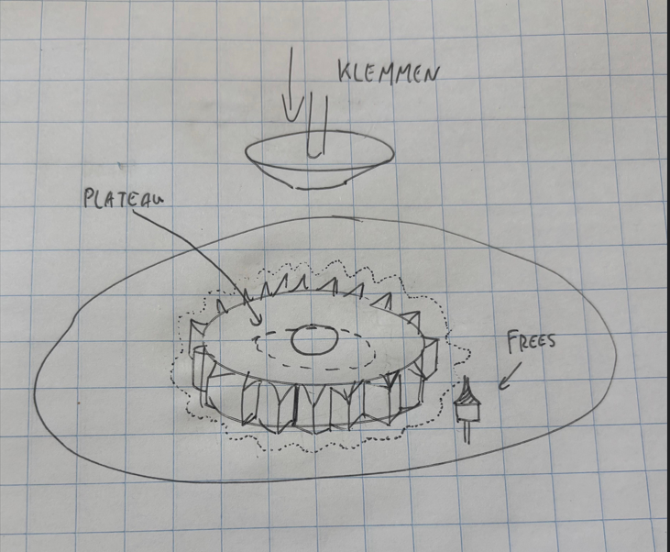
Bij het concept frees wordt er gebruik gemaakt van frees die het tandwiel ontbraamt. Opzich leek dit ons een best wel goed idee tot we beter gingen kijken eventuele radiussen die die het freesje moet kunnen frezen en toen bleek al vrij snel dat dit erg lastig werd. Er zijn namelijk een aantal tandwiel die erg klein zijn met heel veel tanden. De radius die dan tussen 2 tanden zit is dan heel erg klein, je kunt als het ware niet goed in de hoeken komen met de frees zonder dat je het loopoppervlak van de tandwielen beschadigd. Bijkomend nadeel is dat de tandwielen van erg hoge kwaliteit staal zijn gemaakt (c45 en chroom42). Deze stalen zijn erg hard en taai. Een klein freesje zal dit niet zo lang volhouden en zal erg snel slijten. Om deze redenen hebben wij besloten dat ook dit concept niet erg geschikt is.

Voordelen:
- positie van frees is erg exact
- eenvoudig en bestaand concept

Nadelen:
- hoge slijtage aan frees
- niet alle tandwielen zijn geschikt
- veel onderhoudskosten
- langzame cyclustijd

Eindconcept
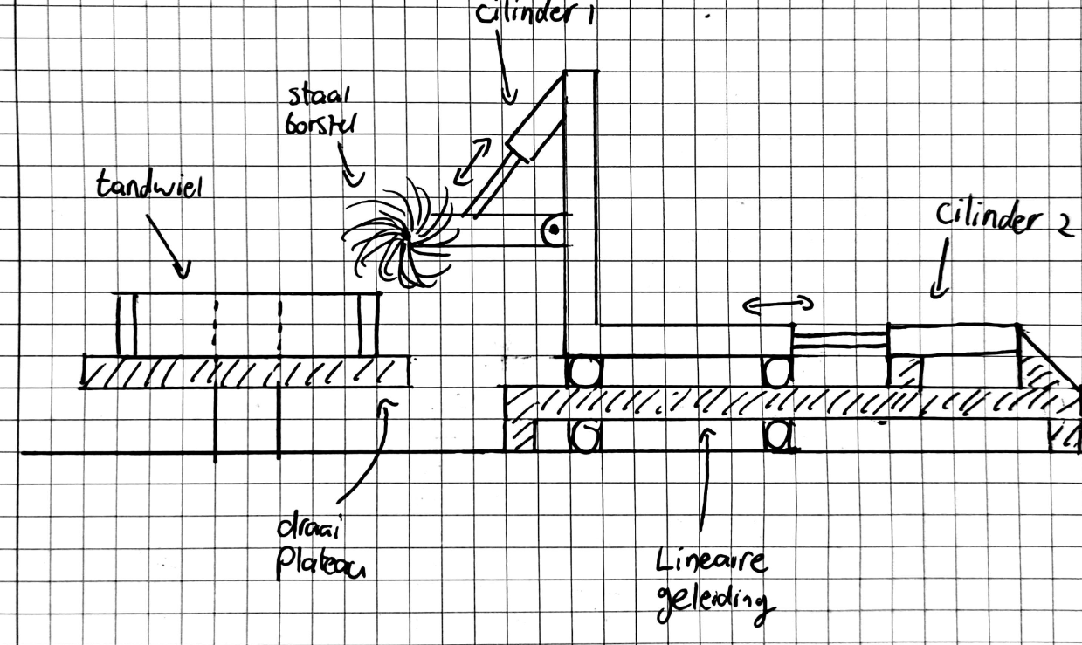
Als eindconcept hebben we ervoor gekozen om de basis te pakken van het concept staalborstel v1. In het eindconcept is te zien dat het draaiplateau nu stationair is en dus niet meer horizontaal beweegt. We hebben dit gedaan zodat we het tandwiel nu van bovenaf kunnen klemmen met een meedraaiend center, dit is in deze schets nog niet goed te zien. Op deze manier kunnen we het tandwiel goed klemmen op het draaiplateau en kan hij niet meer verschuiven. Ook is te zien dat de diameter verstelling in dit concept gebeurd doormiddel van een lineaire guide die de staalborstel horizontaal kan verplaatsen, dit kan gedaan worden met een cilinder of met bijvoorbeeld een spindel. Tevens is te zien dat de hoogteverstelling wordt gedaan door een extra cilinder (cilinder 1) die de staalborstel op en neer kan bewegen. Deze cilinder is onder 45 graden gemonteerd om zo het buigend moment op de stang van de cilinder te reduceren.

Voordelen:
- eenvoudig concept
- geen hoge kosten (kan binnen het budget)
- Niet veel onderhoud (behalve staalbostel wisselen)
- Cyclustijd is goed
- Neemt weinig ruimte in beslag

Nadelen:
- lineaire geleiding moet worden afgeschermd
- motoren en lagers moeten worden afgeschermd

